Celoroční plán akcí
ve školní družině 2023/2024
Celoroční hra Máme rádi zvířata
ZÁŘÍ
- Seznamovací hry, pravidla ŠD
- Bramboriáda
- Výtvarná dílna na téma Zvířata
ŘÍJEN
- Drakiáda
- Práce s přírodninami
- Kaštanová olympiáda
- Strašidelný den
LISTOPAD
- Družinové Cinestar
- Pohyb a orientace ve tmě – Mezinárodní den nevidomých
- Čertí dílna
- Výroba adventního kalendáře
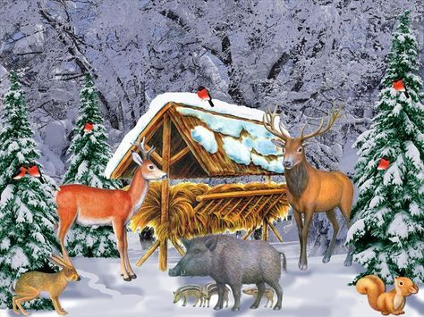
PROSINEC
- Čertí rej
- Výroba dárečků
- Nadílka zvířátkům v lese
LEDEN
- Hádej, hádej, hadači
- Hrátky na sněhu ( bez sněhu)
- Družinové plavání
ÚNOR
- Vyrábíme z odpadového materiálu
- Turnaj Člověče, nezlob se
- Domácí mazlíčci
- Masopust ve školní družině
BŘEZEN
- Světový den vody
- Velikonoční tvoření
- Ukaž, co umíš
- Projektové odpoledne
DUBEN
- Pečujeme o své zdraví, první pomoc
- Den ptactva ve školní družině
- Čarodějnický den
- Spaní ve školní družině
KVĚTEN
- Míčové a pohybové hry
- Moje maminka
- Cesta do Afriky
ČERVEN
- Dětský den
- Vodní hrátky
- Vyhodnocení celoroční hry

